ČETRTEK, 16.4.2020

GOSPODINJSTVO (1.) | TEKSTILNI IZDELKI ZA DOM
ANGLEŠČINA (2.) | I LIKE, I DON'T LIKE
MATEMATIKA (2.) | PISNO DELJENJE Ogled ppt predstavitve PISNO DELJENJE, zapis v zvezek
NARAVOSLOVJE IN TEHNIKA (3.) | PONOVIMO POGLAVJE DEJAVNIKI OKOLJA U str. 78, 79, zapis v zvezek
SLOVENŠČINA (2., 3. ) | TO TI JE SREČA pregovori, branje, zapis v zvezek

Ena misel za začetek dneva:

Danes bo dan, ko bom vstal z nasmehom, delal z nasmehom, jedel z nasmehom in v posteljo odšel z nasmehom.
GOS
- Ura

Pozdravljen, dragi petošolec/petošolka.
Danes se boš pri gospodinjstvu naučil, katere tekstilne izdelke imamo doma. Prepričana sem, da jih vse že poznaš.
Spodnje besedilo prepiši v zvezek ali prilepi, če boš list natisnil.

TEKSTILNI IZDELKI ZA DOM

Tekstilne izdelke potrebujemo v svojem domu za boljše počutje.

Tekstilni izdelki za osebno higieno:
- brisače
- kopalni plašči
- talne brisače (tepihi)
- umivalne krpice

Tekstilni izdelki v gospodinjstvu:
- namizni in okrasni prti
- pogrinjki
- kuhinjske krpe
- predpasniki
- prijemalke za vročo posodo

Tekstilni izdelki za stanovanjsko opremo:
- zavese, roloji
- oblazinjeno pohištvo
- preproge
- talne obloge (tapison)

NALOGA:
Poznamo tudi tekstilne izdelke za opremo postelj.
Bi jih znal našteti? Napiši vsaj 4.
-
-
-
-

Iz reklamnih časopisov, ki jih dobivamo v poštne nabiralnike, izreži kakšno sliko tekstilnih izdelkov za dom in jo prilepi v zvezek. Če želiš, lahko tudi narišeš.

Lepo nadaljevanje tedna ti želim in ostani zdrav.
Lea Vidmar

TJA
- Ura
TEŽJE
Hello kids, so what's the day and date today?

Pozdravljeni učenci, najprej povejte,kateri dan in datum je danes.

We will repeat days of the week. Do exercise 10 in your workbooks on page 66.

Ponovili bomo dneve v tednu. Na strani 66 v delovnem zvezku, naredite nalogo 10.

We will also learn how to say, what we like and what we don't like, hate etc.

Učili se bomo povedati, kaj radi jemo, česa ne maramo itd.

https://www.youtube.com/watch?v=frN3nvhIHUk

Sbp. 69/16 – listen and point to.

UČB str. 69/naloga 16 – poslušaj in pokaži.

V zvezek napiši naslov I like, I don't like
Nato pa prepiši:
LOVE – OBOŽUJEM
LIKE – RAD IMAM
DON'T MIND – VSEENO MI JE
DON'T LIKE – NE MARAM
HATE – SOVRAŽIM

Sbp. 69/17 – Listen and write the sentences into your notebooks.

UČB str. 69/17 – poslušaj in napiši povedi v zvezek tako da napišeš imena oseb in prepišeš, kaj radi jejo oz česa ne marajo itd.

Npr. Janez: 'I don't like eggs.'

POSLUŠAJ IN PREVERI SVOJE ODGOVORE.
Sprašuj družinske člane (izberi si poljubno hrano):

What do you like?
What don't you like?
Do you like ice cream?
Do you like pickles?
LAŽJE

Hello kids, so what's the day today?

Pozdravljeni učenci, najprej povejte, kateri dan je danes.

We will repeat days of the week. Do exercise 10 in your workbooks on page 66.

Ponovili bomo dneve v tednu. Na strani 66 v delovnem zvezku, naredite nalogo 10.

We will also learn how to say, what we like and what we don't like, hate etc.

Učili se bomo povedati, kaj radi jemo, česa ne maramo itd.

https://www.youtube.com/watch?v=frN3nvhIHUk

Sbp. 69/16 – listen and point to.

UČB str. 69/naloga 16 – poslušaj in pokaži.

V zvezek napiši naslov I like, I don't like

Nato pa prepiši:

LOVE – OBOŽUJEM
LIKE – RAD IMAM
DON'T MIND – VSEENO MI JE
DON'T LIKE – NE MARAM
HATE – SOVRAŽIM

Sbp. 69/17 – Listen and write the sentences into your notebooks.

UČB str. 69/17 – poslušaj in napiši povedi v zvezek tako da napišeš imena oseb in prepišeš, kaj radi jejo oz česa ne marajo itd.

Npr. Janez: 'I don't like eggs.'

POSLUŠAJ IN PREVERI SVOJE ODGOVORE.

MATEMATIKA
- Ura

NAVODILO ZA TVOJE DELO:
- Pozorno si oglej ppt predstavitev PISNO DELJENJE (DVOMESTNEGA Z DVOMESTNIM ŠTEVILOM - z zaokroževanjem delitelja). V PPT je vključena tudi moja razlaga. Ko odpreš PPT pritisni na diaprojekcijo Projekcija se vrti samodejno, zato ne klikaj za naslednji diapozitiv.
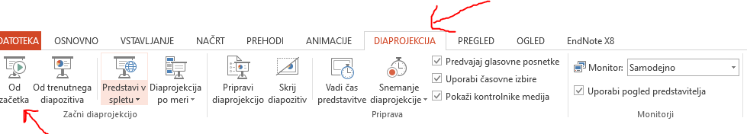

ali pri vsaki strani posebej pritisni na zvočnik in poslušaj,
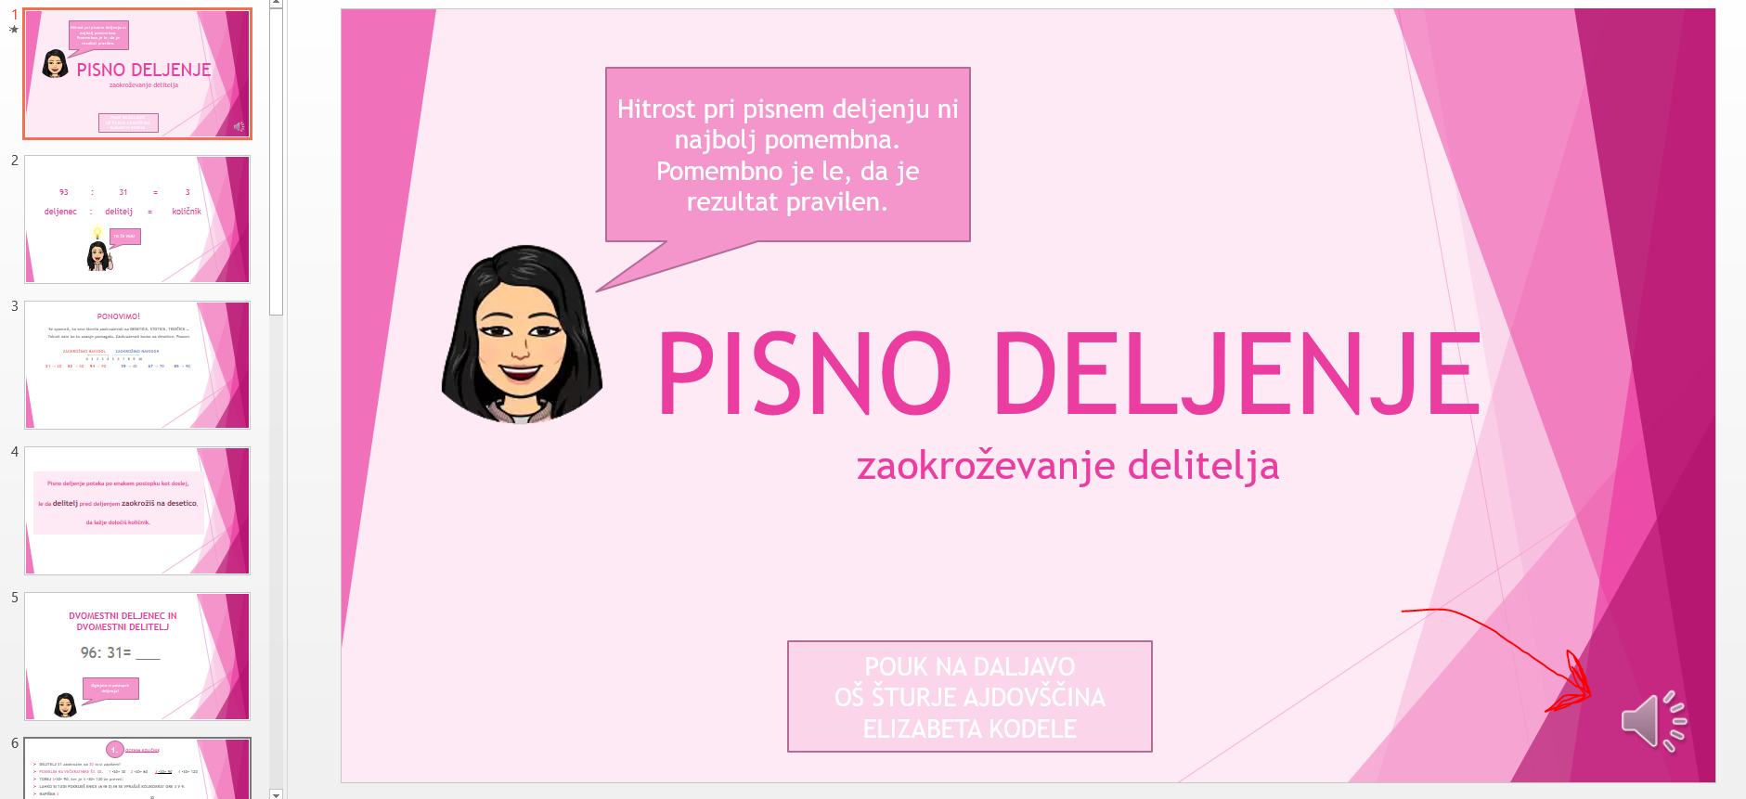

- Zapis v zvezek (glej spodnji okvir)
Zapis v zvezek PISNO DELJENJE
DVOMESTNEGA DELJENCA Z DVOMESTNIM DELITELJEM
1.PRIMER:

2.PRIMER:

3.REŠI PRIMERE IN NAPIŠI PREIZKUS:

73 : 21 =
98 : 39 =
84 : 32 =
71 : 18 =

REŠITVE RAČUNOV

20
73: 21 = 3
10 ost.

40
98 : 39 = 2
1
20 ost.

30
84 : 32 = 2
20 ost.

20
71 : 18 = 3
3
17 ost.

NIT
- Ura

Utrjevanje znanja iz poglavja Dejavniki okolja.
NAVODILO ZA TVOJE DELO:
- V učbeniku si preberi str. 78 in 79, kjer so zapisane vse vsebine tega poglavja.
- V zvezek napiši PONOVIMO in naslednja dva stolpca združi v pravilne povedi ter jih prepiši v zvezek.

PONOVIMO
Letni časi nastajajo |  | kroži.
Veter je |  | je temperatura.
Voda v naravi |  | raztopi.
Zrak je zmes |  | gibanje zraka.
V zraku so |  | plinov.
Zrak s svojo težo pritiska na Zemljo. To |  | onesnažuje vodo in tla.
V vodi se sol |  | zaradi kroženja Zemlje okoli Sonca in zaradi nagnjenosti njene osi.
Temperatura ni enako |  | požar.
Lastnost telesa |  | je prst.
Toplotni izolatorji |  | slabo prevajajo toploto.
Hitro nenadzorovano gorenje imenujemo |  | občutimo kot zračni tlak.
Cikloni so |  | toplota.
Zgornja plast tal |  | kisik, dušik, ogljikov dioksid in vodni hlapi.
Napačna raba gnojil in škropiv |  | območja z nizkim zračnim tlakom.

SLJ - književnost
- in 3. ura

NAVODILO ZA TVOJE DELO:
- V zvezek napiši miselni vzorec, kaj tebi pomeni sreča (naslov naj bo: TO TI JE SREČA, INDIJANSKA LJUDSKA)

- Na spletnih straneh poišči zanimive pregovore o SREČI (VSAJ 5) IN JIH NAPIŠI V ZVEZEK. Pregovori so kratka besedila, ki o določenem pojmu povedo zanimivo resnico.
Npr. Samo srečen človek lahko osrečuje druge ljudi.

- V Berilu 5 poišči v razdelku PROZA indijansko ljudsko pravljico TO TI JE SREČA. Pravljica izvira iz indijanskega plemena Makoki iz Severne Amerike. Indijanci so imeli imena, ki so zelo označevala njihove osebnosti ali spretnosti npr. Sedeči bik, Ostro oko, Pleše z volkovi. Kakšno indijansko ime bi izbral zase?

- Besedilo večkrat preberi (vsaj 2x).

- Ustno odgovori na vprašanja v modrem polju DEJAVNOSTI PO BRANJU.

- V zvezek napiši strnjeno obnovo indijanske ljudske pravljice. To naredi do naslednjega četrtka, ker imate za danes že dovolj dela.

Želim ti lep dan!

